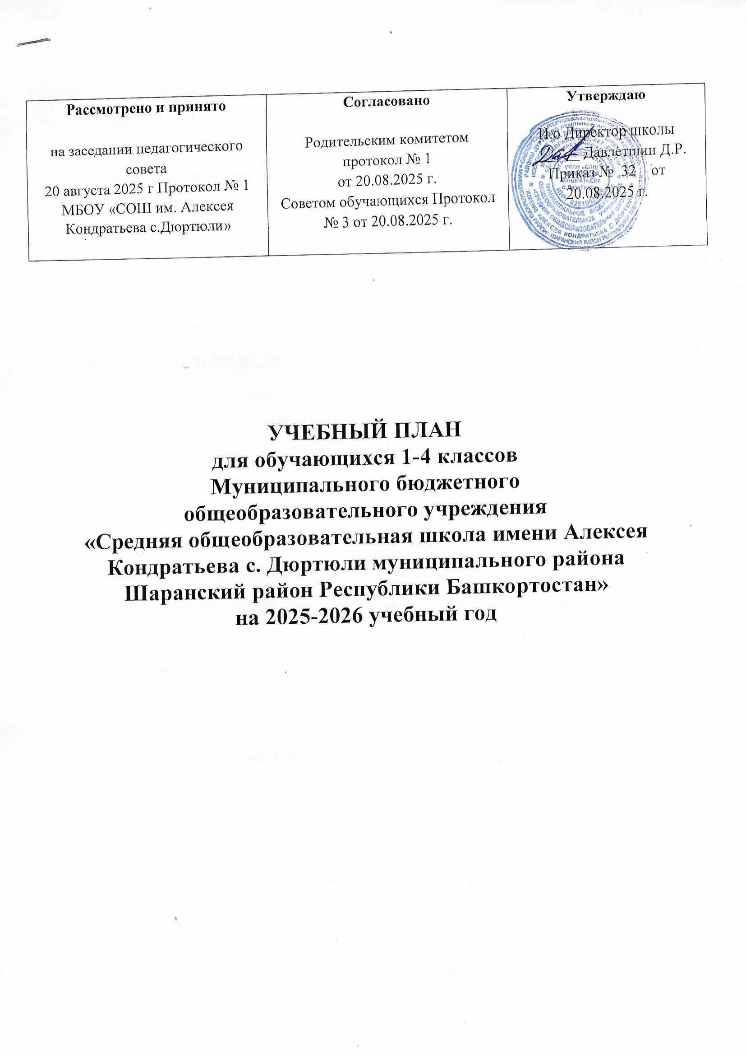

Пояснительная записка

Учебный план основной образовательной программы начального общего образования МБОУ «СОШ им. Алексея Кондратьева с.Дюртюли» (далее – учебный план) фиксирует общий объем нагрузки, максимальный объем аудиторной нагрузки обучающихся при пятидневной учебной неделе, состав и структуру предметных областей, распределяет учебное время, отводимое на их освоение, по классам и учебным предметам.
Содержание образования при получении начального общего образования реализуется преимущественно за счет учебных предметов, курсов, обеспечивающих целостное восприятие мира, системно-деятельностный подход и индивидуализацию обучения.
В целях удовлетворения образовательных потребностей и интересов обучающихся могут разрабатываться индивидуальные учебные планы, в том числе для ускоренного обучения, в пределах осваиваемой программы начального общего образования в порядке, установленном локальными нормативными актами МБОУ «СОШ им. Алексея Кондратьева с.Дюртюли».
Учебный план предусматривает четырехлетний нормативный срок освоения образовательных программ начального общего образования. Продолжительность учебного года при получении начального общего образования для 1-х классов составляет 33 недели (160 дней), для 2–4-х классов – 34 недели (165 дней). Соответственно, весь период обучения на уровне НОО составляет 135 учебных недель.
Образовательная недельная нагрузка равномерно распределена в течение учебной недели. При распределении часов учтен ступенчатый режим в 1-м классе: в сентябре–декабре уроки длятся по 35 минут, в январе–мае – по 40 минут.
Объем максимально допустимой нагрузки в течение дня:
- для 1-х классов – не более четырех уроков;
- 2–4-х классов – не более пяти уроков.
Количество часов, отведенных на освоение обучающимися учебных предметов, курсов, модулей из обязательной части и части, формируемой участниками образовательного процесса, в совокупности не превышает величину недельной образовательной нагрузки, установленную СанПиН 1.2.3685-21. В учебном плане начального общего образования МБОУ «СОШ им. Алексея Кондратьева с.Дюртюли» выделено:
- в 1-х классах – 21 час в неделю;
- 2 - 4-х классах – 23 часа в неделю.
Общее количество часов учебных занятий за четыре года составляет 3039 часов.
Учебный план состоит из двух частей – обязательной части и части, формируемой участниками образовательных отношений.
Обязательная часть учебного плана
Обязательная часть учебного плана определяет состав учебных предметов обязательных предметных областей и учебное время, отводимое на их изучение по классам (годам) обучения.
Урочная деятельность направлена на достижение обучающимися планируемых результатов освоения программы начального общего образования с учетом обязательных для изучения учебных предметов.
Обязательная часть учебного плана включает в себя следующие предметные области:
- «Русский язык и литературное чтение»;
- «Родной язык и литературное чтение на родном языке»;
- «Иностранный язык»;
- «Математика и информатика»;
- «Обществознание и естествознание («Окружающий мир»)»;
- «Основы религиозных культур и светской этики»;
- «Искусство»;
- «Труд (технология)»;
- «Физическая культура».
В рамках предметной области «Родной язык и литературное чтение на родном языке» осуществляется изучение учебных предметов «Родной (татарский/чувашский) язык» и «Литературное чтение на родном (татарском/чувашском) языке» на основании заявлений родителей (законных представителей) несовершеннолетних обучающихся на уровень образования и «Государственный (башкирский) язык Республики Башкортостан». На данные учебные предметы отводится по 1 часу в неделю в 1–3-х классах, в 4 классе на изучение предметов «Государственный (башкирский) язык Республики Башкортостан» и «Родной (татарский/чувашский) язык» отводится 1 час.
Изучение информатики в 1–4-х классах осуществляется в рамках учебных предметов обязательной части учебного плана. Достижение предметных и метапредметных результатов, связанных с использованием информационных технологий, достигается за счет включения тематических разделов или модулей в программы следующих учебных предметов:
- «Математика» – раздел «Математическая информация» (предполагает развитие навыков поиска и применения информации, использование разнообразных источников информации, в том числе сети Интернет);
- «Окружающий мир» – модуль «Безопасность в сети Интернет» (обеспечивает достижение предметных и метапредметных результатов, связанных с использованием информационных технологий);
- «Изобразительное искусство» – модуль «Азбука цифровой графики» (предусматривает изучение фотографии, работу в программах Paint, Picture Manager и PowerPoint, виртуальные путешествия);
- «Труд (технология)» – модуль «Информационно-коммуникативные технологии» (обеспечивает достижение предметных и метапредметных результатов, связанных с использованием информационных технологий).
Учебный предмет «Основы религиозных культур и светской этики» изучается в объеме 1 часа в неделю в 4-м классе. На основании заявлений родителей (законных представителей) несовершеннолетних обучающихся в учебном плане представлен модуль «Основы светской этики».
Учебный предмет «Иностранный язык» (во 2–4-х классах) изучается в объеме 2 часа в неделю.
При проведении занятий по учебным предметам «Родной язык» и «Государственный (башкирский) язык Республики Башкортостан» (в 1–4-х классах) осуществляется деление классов на две группы с учетом норм по предельно допустимой наполняемости групп.
Часть учебного плана, формируемая участниками образовательных отношений
Часть учебного плана, формируемая участниками образовательных отношений, предназначена для обеспечения реализации индивидуальных потребностей обучающихся. Время, отводимое на данную часть внутри максимально допустимой недельной нагрузки обучающихся, используется:
1. на увеличение учебных часов, отводимых на изучение отдельных учебных предметов, курсов, модулей из перечня, предлагаемого МБОУ «СОШ им. Алексея Кондратьева с.Дюртюли», по выбору родителей (законных представителей) несовершеннолетних обучающихся.
2. на курсы внеурочной деятельности из перечня, предлагаемого МБОУ «СОШ им. Алексея Кондратьева с.Дюртюли», по выбору родителей (законных представителей) несовершеннолетних обучающихся.
Время, отведенное на внеурочную деятельность, не учитывается при определении максимально допустимой недельной учебной нагрузки обучающихся.
Формы организации образовательной деятельности, чередование урочной и внеурочной деятельности при реализации основной образовательной программы начального общего образования определяет МБОУ «СОШ им. Алексея Кондратьева с.Дюртюли».
Формы организации и объем внеурочной деятельности для обучающихся при освоении ими программы начального общего образования определены в плане внеурочной деятельности с учетом образовательных потребностей и интересов обучающихся, запросов родителей (законных представителей) несовершеннолетних обучающихся, возможностей МБОУ «СОШ им. Алексея Кондратьева с.Дюртюли».
Формы промежуточной аттестации
Учебный план определяет формы проведения промежуточной аттестации в соответствии с «Положением о формах, периодичности, порядке текущего контроля успеваемости и промежуточной аттестации» МБОУ «СОШ им. Алексея Кондратьева с.Дюртюли».
Объем времени, отведенного на промежуточную аттестацию обучающихся, определяется рабочими программами учебных предметов, учебных и внеурочных курсов, учебных модулей и календарным учебным графиком начального общего образования. Формы промежуточной аттестации учебных предметов, учебных и внеурочных курсов, учебных модулей представлены в таблице:
Предметы, курсы, модули | Классы | Формы промежуточной аттестации
Русский язык | 1-й | Листы индивидуальных достижений
Русский язык | 2-й | Контрольное списывание, диктант с грамматическим заданием
Русский язык | 3-й | Диктант с грамматическим заданием
Русский язык | 4-й | ВПР, диктант с грамматическим заданием
Литературное чтение | 1-й | Таблицы отслеживания динамики учебных достижений обучающихся
Литературное чтение | 2–3-й | Техника чтения, тематический тест
Литературное чтение | 4-й | Контрольная работа
Родной (татарский/чувашский) язык | 1-й | Таблицы отслеживания динамики учебных достижений обучающихся
Родной (татарский/чувашский) язык | 2-й | Контрольное списывание
Родной (татарский/чувашский) язык | 3–4-й | Диктант с грамматическим заданием
Литературное чтение на родном (татарском/чувашском) языке | 1-й | Таблицы отслеживания динамики учебных достижений обучающихся
Литературное чтение на родном (татарском/чувашском) языке | 2–4-й | Творческая работа
Государственный (башкирский) язык Республики Башкортостан | 1-й | Таблицы отслеживания динамики учебных достижений обучающихся
Государственный (башкирский) язык Республики Башкортостан | 2-й | Контрольное списывание
Государственный (башкирский) язык Республики Башкортостан | 3-4-й | Диктант с грамматическим заданием
Иностранный язык (английский) | 2-й | Словарный диктант, перевод с иностранного языка на русский
Иностранный язык (английский) | 3–4-й | Контрольная работа
Математика | 1-й | Листы индивидуальных достижений
Математика | 2–4-й | Контрольная работа
Окружающий мир | 1-й | Листы индивидуальных достижений
Окружающий мир | 2–3-й | Тематический тест
Окружающий мир | 4-й | Тестирование
ОРКСЭ | 4-й | Тематический тест
Изобразительное искусство | 1-й | Условная шкала
Изобразительное искусство | 2–4-й | Выполнение рисунков
Музыка | 1-й | Тетрадь открытий
Музыка | 2–4-й | Тематический тест
Труд (технология) | 1-й | Тетрадь открытий
Труд (технология) | 2–4-й | Творческая работа
Физическая культура | 1-й | Условная шкала
Физическая культура | 2–4-й | Сдача нормативов, тематический тест

Федеральный учебный план начального общего образования
(5-дневная учебная неделя с изучением родного языка или обучением на родном языке)
Предметные области | Учебные предметы/классы | Количество часов в неделю |  |  |  | Всего
 |  | I | II | III | IV
Обязательная часть
Русский язык и литературное чтение | Русский язык | 5 | 5 | 5 | 5 | 20
 | Литературное чтение | 3 | 3 | 3 | 3 | 12
Родной язык и литературное чтение на родном языке | Родной язык | 0,5 | 0,5 | 0,5 | 0,5 | 7
Родной язык и литературное чтение на родном языке | Государственный (башкирский) язык Республики Российской Федерации | 1 | 1 | 1 | 0,5 | 7
 | Литературное чтение | 0,5 | 0,5 | 0,5
Иностранный язык | Иностранный язык | - | 2 | 2 | 2 | 6
Математика и информатика | Математика | 4 | 4 | 4 | 4 | 16
Обществознание и естествознание (Окружающий мир) | Окружающий мир | 2 | 2 | 2 | 2 | 8
Основы религиозных культур и светской этики | Основы религиозных культур и светской этики | - | - | - | 1 | 1
Искусство | Изобразительное искусство | 1 | 1 | 1 | 1 | 4
 | Музыка | 1 | 1 | 1 | 1 | 4
Технология | Труд (технология) | 1 | 1 | 1 | 1 | 4
Физическая культура | Физическая культура | 2 | 2 | 2 | 2 | 8
Итого: |  | 21 | 23 | 23 | 23 | 90
Часть, формируемая участниками образовательных отношений |  | 0 | 0 | 0 | 0 | 0
Учебные недели |  | 33 | 34 | 34 | 34 | 135
Всего часов |  | 693 | 782 | 782 | 782 | 3039
Максимально допустимая недельная нагрузка, предусмотренная действующими санитарными правилами и гигиеническими нормативами |  | 21 | 23 | 23 | 23 | 90

